# 团委网送审指南

1. 起草员操作流程（起草员名单可咨询各系团委书记！！）
2. 登录VPN（详见VPN操作指南）

注：VPN账号密码可咨询各系团委书记

**VPN下载及使用指南**

**1、下载VPN客户端：**

**打开浏览器输入客户端下载地址，下载安装相应的客户端。如图1**

**客户端下载地址：**

**http://vpn.fdzcxy.edu.cn/com/installClient.html**

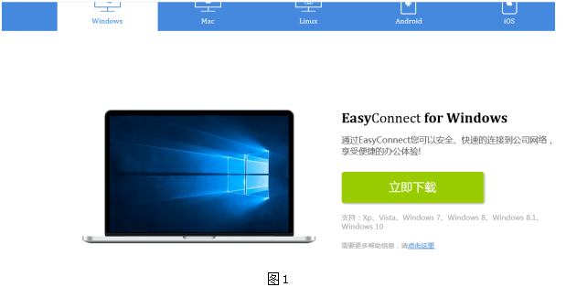

如跳出如下界面，请选择“忽略警告，继续访问”

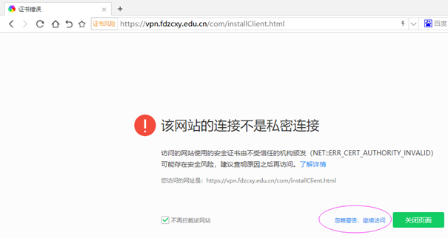

**2、安装VPN客户端。如图2**

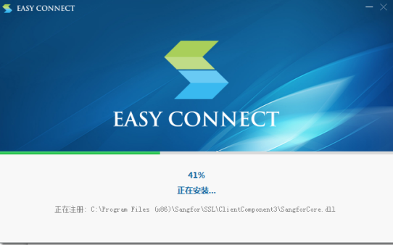

图2

**3.登录使用VPN**

**安装完成后启动EASy connect客户端，在服务器地址栏输入：vpn.fdzcxy.edu.cn**

然后输入用户名、密码、验证码，单击连接即可。如图3

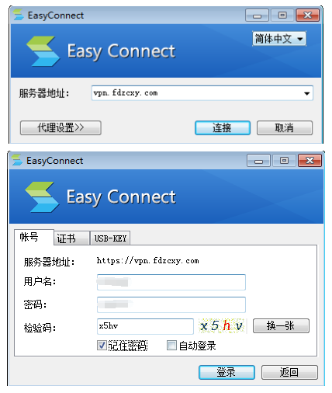

图3

（二）点击链接https://website.fdzcxy.edu.cn/login.jsp?inner=1

输入用户名、密码（用户名为完整学号、初始密码：ZCxy@12344）



（进入该页面）

（三）进入页面，点击内容管理、各系动态（例、传媒动态）

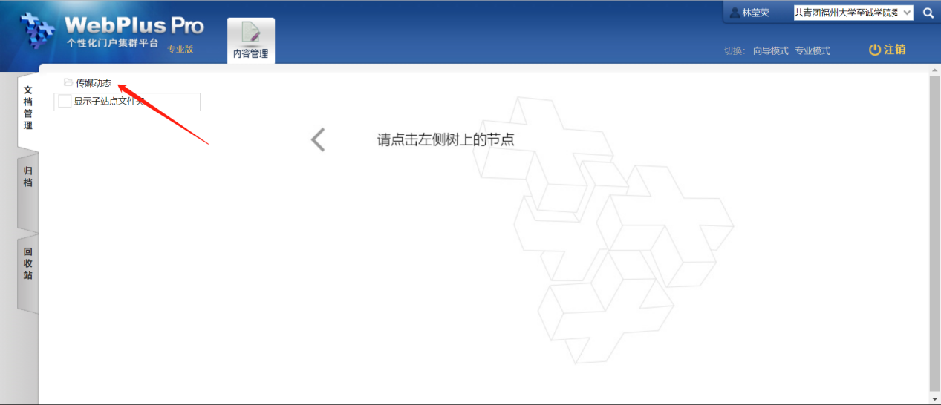

（四）起草操作有（编辑、撤回、删除、提交）

点击增加，撰写稿件

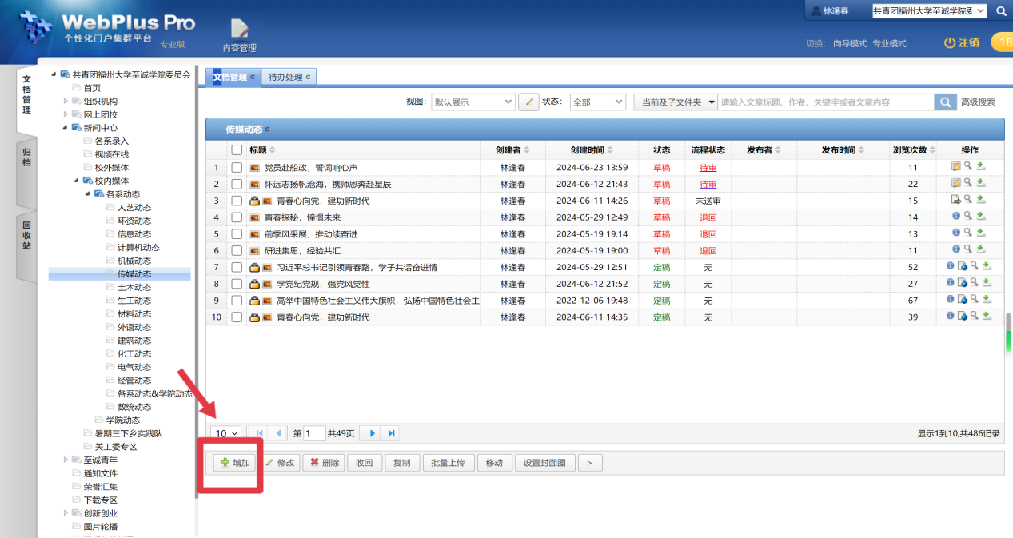

1、输入需上传的文章

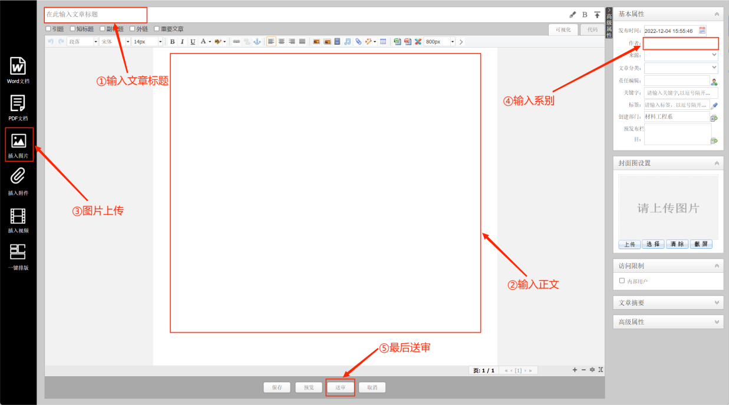

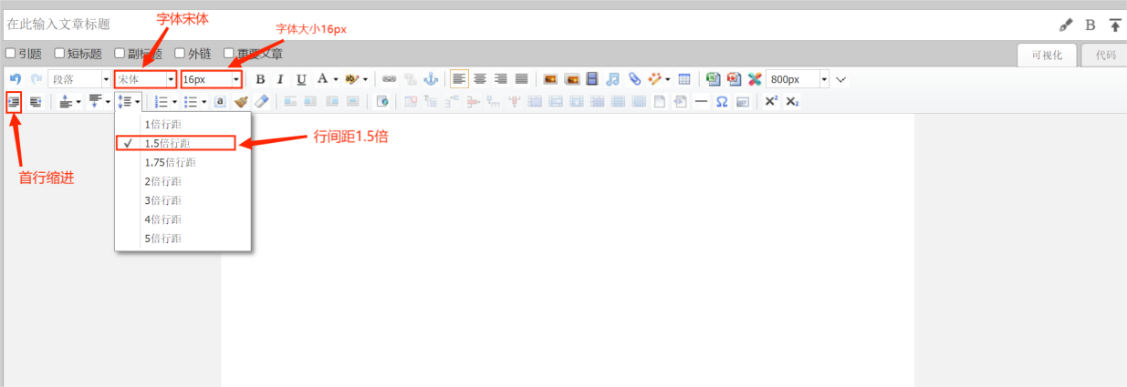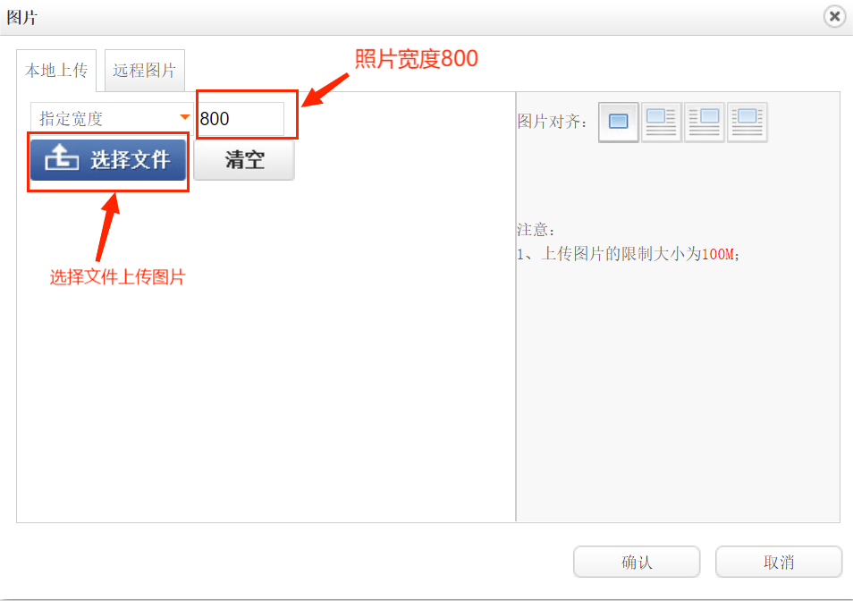

①对在word文档编辑好的文章内容Ctrl+v粘贴到文章内容 （注意：上传时如果在word中已设为宋体四号，复制到正文框时还需再改一遍字体，选择宋体、16px，行距设置1.5，字体设置成黑色。文章中表示数量的数字用阿拉伯表示）段落选择左对齐，首行缩进两字符（首行缩进请勿使用空格）。

②插入图片，不支持上传竖图。上传图片后选择图片并居中（图片不需要段首空两字符）。

对于插入稿件中的照片或图片至少两张，最多上传6张。照片要求清晰（最好使用相机拍摄），并体现活动内容，不允许有水印。

照片与正文间紧贴，如要写照片解说词，请写在照片的正下方居中括号内解说。

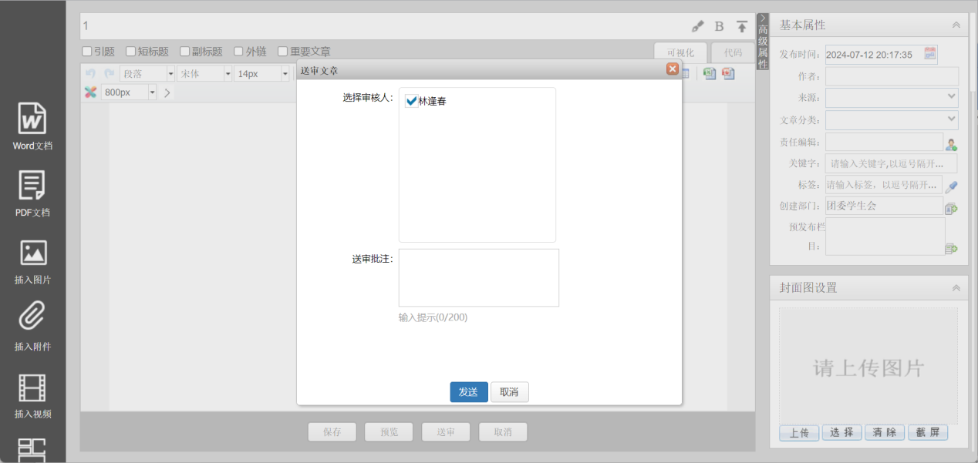

选择对应送审老师，发送即可完成

2、如何查看回退理由

①主页中点击姓名

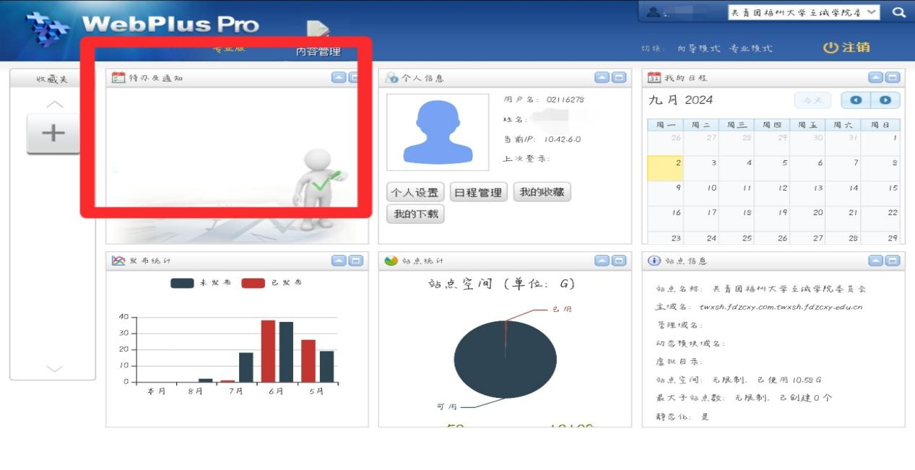

②处理代办中即可看到回退理由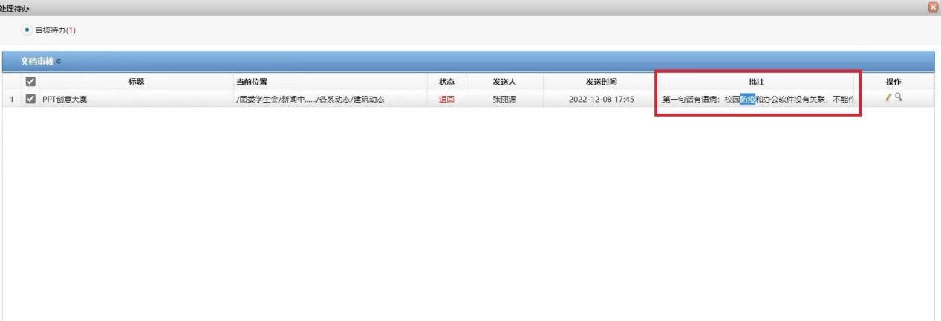

二、各系团委书记

1. 打开校园官网--点击①智慧校园--②融合门户

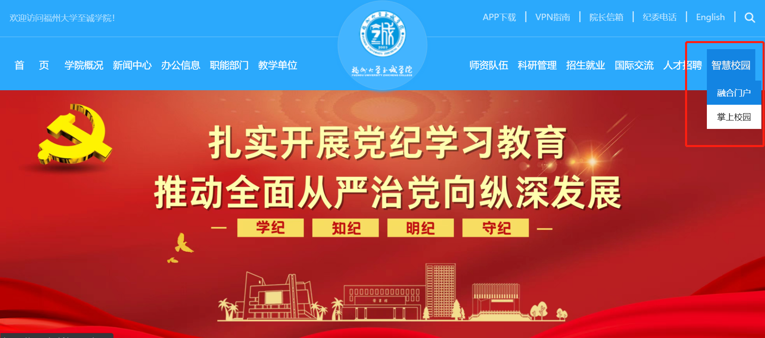

1. 输入团委书记i至诚账号密码登录

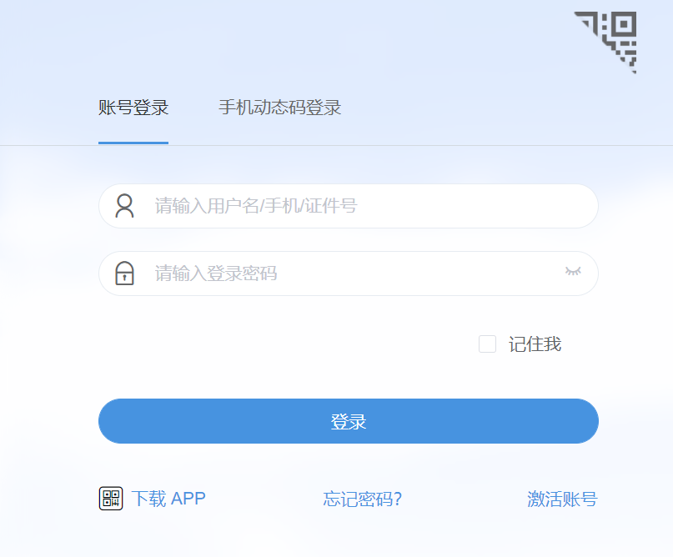

1. 点击①办事大厅，找到②站群管理，点击部门：福州大学至诚学院

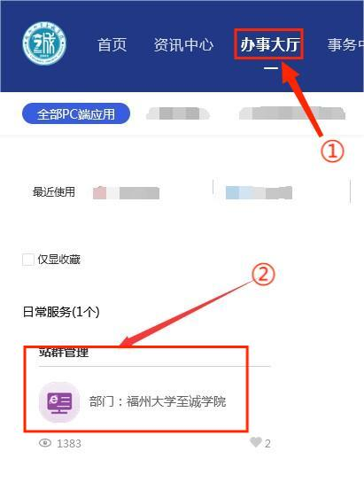

1. 进入后，下拉找到团委学生会



1. 点击文档管理，进入发布页面

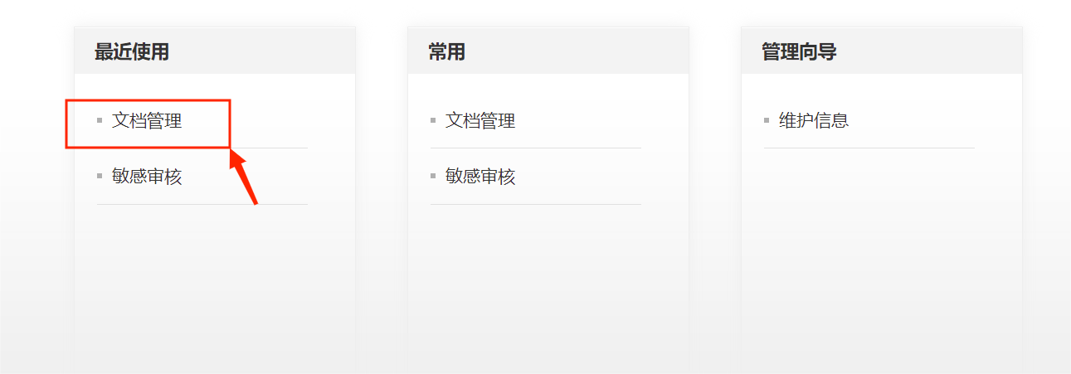

1. 点击新闻中心

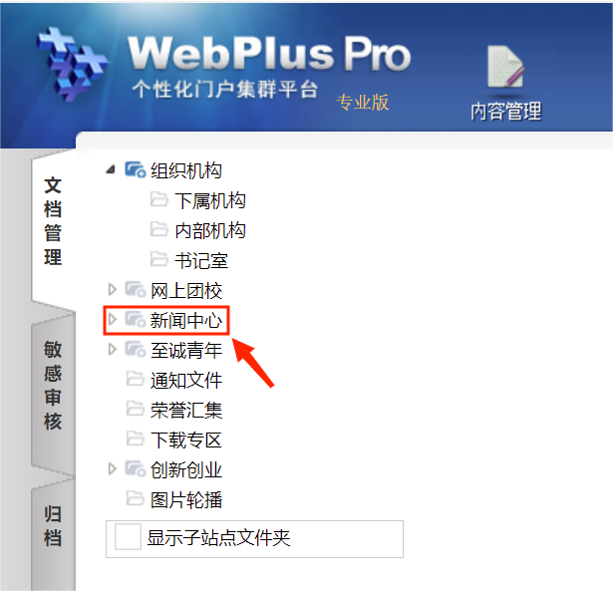

1. 选择对应的系别动态

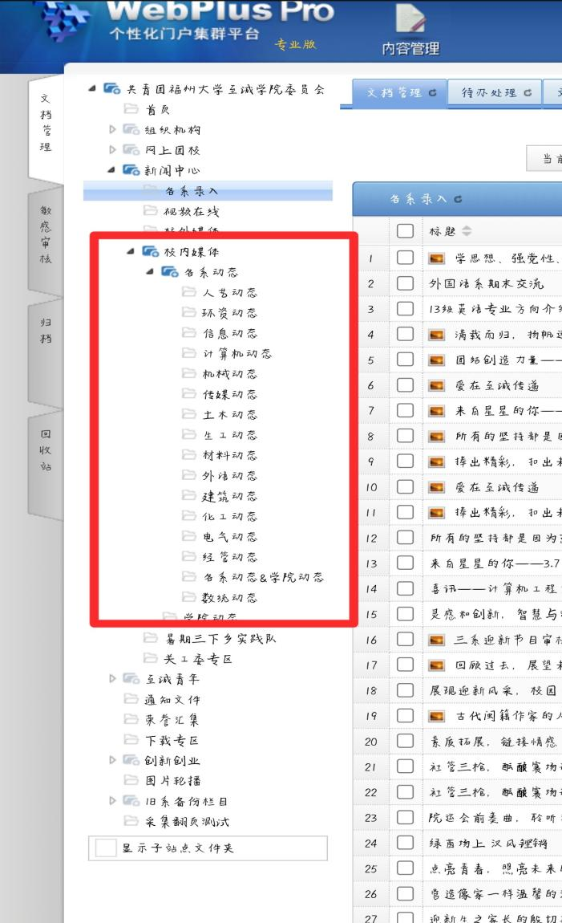

另：一审为各系指导老师

一审可进行（退回修改、编辑、通过、撤回、删除），送审过程同上

！！各系可通过两种方式提交新闻至二审：

①学生起草员通过VPN登录起草（需找各系团委书记咨询校园网账号密码）

！若遇VPN无法登录或使用的情况下，可使用：

②各系团委书记通过“智慧校园登录--站群管理”起草+一审

1. 注意事项

**一、稿件格式要求**

1、若正文中有插入表格，请将表头与表格紧贴。

2、为了保证新闻稿件质量，请各系负责人（起草人）完成稿件起草后，先将稿件发给各系负责老师审核（即一审），各系需要由团委书记审核过后提交至二审，提交后都默认是负责老师审核过后的！！！

具体流程:各系起草人—各系对应团委老师（一审）—二审—三审

3、稿件结尾请署上系别 撰稿人，摄影记者（所有上传的活动稿子必须附有照片），以及审核老师(各系团委书记)的名字，请按照（XX系 文/XXX 图/XXX 核稿人/XXX）（要有括号）的格式署名。（空格间距为两个字符，如在一个项目中出现多个作者，则用顿号隔开，字体大小为16px）。署名文字居右，署名与照片之间紧贴，不留空行。

1. **上传稿件类型**

1、志愿服务类

2、获奖喜讯类（喜讯格式【喜讯】……

3、具有各系特色讲座论坛类（若是各系都可以举办的讲座类型，如考研类讲座等，一律不允许上传！涉及专业特色则择优录取）

4、承办学院活动类

（多系协办的活动一般按各系上传稿件内容择优录取）

（若是学院主办，而各系协办类的，各系上传角度要从各系出发，比如说迎新活动，要写本系在此次活动做了什么，而不是学院在本次活动做了什么，或者学院活动简单写过，主要写本系活动）

①具有各系特色的学生活动类（如各系的各类实践活动、学生活动、晚会等，不接受流水账，内容空泛的投稿！！！）

②其他活动可私聊青年通讯社宋佳音、郑海鑫、刘依婧同学

文章需和团学活动或以上五类活动相关（团学活动：若只是在第一段加上团委、学生会举办，其他内容与团学毫无关系，则不符合要求。各系特色：要有学生参与承办学院活动类）

1. **上传要求**

1、稿件需在活动举办日起算的3日内（1号为活动举办时间则3号晚24：00为最后期限）上传至团委网站，稿件上传时间会有一定延迟，请各系把握好时间，在规定活动有效期内上传完成，超时则失去时效性。

2、（稿件请写明活动举办时间、地点、人物，不许出现：今日、昨日、近期、前几天等词汇，上传稿件时不许出现：我系，需写明系别全称、xx系学子需写明系别全称；级和届要分清楚，入学年份用级，毕业年份用届，如大四今年毕业他们是2017级也是2021届；也无需写出年份）

3、（通讯社会在稿件上传当天或隔天审核）。

4、各系请勿随意修改稿件的上传时间，否则会造成漏审。

5、稿件回退后请按照要求修改重新上传。（若上传后回退理由附有修改意见，可延长3日对文章进行修改，不记作本月文章回退数，超过期限则不算）

6、同一个主题活动请勿重复上传，重复上传将根据具体情况进行酌情扣分，可以对活动进行总结，同时注意上传时间。

7、活动应真实举办，稿件应具有真实性，不能弄虚作假，图片应与稿件内容相符合，真实可靠，图片若造假一经发现扣0.1分。

8、同一场活动不能拆分成多篇文章来写，将进行择优录取。

9、文章字数不超过600字

10、若只是在第一段加上团委、学生会举办，其他内容与团学毫无关系，则不符合要求，若多次出现此类情况将根据具体情况酌情扣分

**四、稿件内容注意事项**

1、稿件请勿敷衍，注意体现具体活动。

2、请对活动进行描述，不记流水账，体现活动举办的过程和活动的深度，体现出各系特色。

3、不上传的稿件一般包括如卫生清理工作、宿舍排查工作、学生慰问工作、系内部门级别的日常会议、班会等与团学工作（团委、学生会工作）无关的活动，和如班级内部活动、团委、学生会例会、学生部门交流等定期举办的，无各系特色的活动，（其中，团委、学生会总结大会会进行择优录取，上传的稿件需要由各系的特色，若是团委、学生会协助举办活动，稿件需要体现团委、学生会为本文主体。）

4、稿件的叙述角度一般从各系，请勿把视角放在学院和团委。

5、专写个人、娱乐性太强的活动不发布

6、涉及时政类敏感性内容如五中全会等快讯，必须转载自官媒，且各类团委网时政内容须及时更新，内容不可出现错误。

①政治用语需规范，不能出现差错。

②请各系注意本系团委网稿件的回退数，一个月可回退五次（包含五次）青年通讯社会对其进行记录，超过5次之后，五四红旗团委媒体报道分一次扣0.1分。

③各系一个月上传稿件篇数限制为12篇，上传稿件一律不允许超过篇数限制。（如有特殊情况，可以联系青年通讯社宋佳音、郑海鑫、刘依婧同学）

*注：请各系宣传负责人代表确认阅读文件“团委网站稿件上传方式及规范”且承认并遵守其细则后签字，

|  |  |  |  |  |
| --- | --- | --- | --- | --- |
| 系别 | 姓名 | 职位 | 电话号码 | 确认无误并遵守 |
| 机械工程系 |  |  |  |  |
| 环境资源工程系 |  |  |  |  |
| 食品与生物工程系 |  |  |  |  |
| 土木工程系 |  |  |  |  |
| 建筑系 |  |  |  |  |
| 信息工程系 |  |  |  |  |
| 传媒与设计系 |  |  |  |  |
| 材料工程系 |  |  |  |  |
| 化学工程系 |  |  |  |  |
| 经济管理系 |  |  |  |  |
| 人文艺术系 |  |  |  |  |
| 外国语系 |  |  |  |  |
| 电气工程系 |  |  |  |  |
| 计算机工程系 |  |  |  |  |
| 数据科学与统计系 |  |  |  |  |